aprendendo com os astronautas
Crianças em casa: Missão X desafia a treinar como um astronauta
# Circuito de Agilidade Astro
O objetivo deste exercício é completar um percurso de agilidade com a maior rapidez e precisão possível. Para criar o circuito basta colocar uma série de pinos ou outro tipo de obstáculos para contornar. O circuito de agilidade é utilizado para medir o equilíbrio, a habilidade com os pés e a resposta a mudanças de gravidade dos astronautas quando regressam à Terra depois de uma viagem no espaço.

Questão 1
Selecione todas as situações que podem ser representadas por 10 + 5.
(A) Luís usou 10 cones para utilizar com alguns amigos, depois pegou mais 5 para dificultar o circuito.
(B) Luís tem 10 cones e distribui um número igual de cones em cada uma das 5 estantes do armário.
(C) Luís tem 15 cones e precisa de mais 10 cones para fazer as atividades.
(D) Luís tem 10 cones e sua amiga lhe dá mais 5.
(E) Luís tem 35 cones e dá 5 deles a um amigo.

Questão 2
Alex iniciou seu circuito de agilidade no horário marcado no relógio.
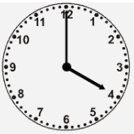
A que horas ele começou a atividade?
(A) 12h20min
(B) 4h
© 12h4min
(D) 4h12min

CUIDADOS COM A POSTURA NA FRENTE DO COMPUTADOR
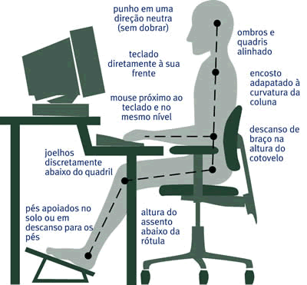
A maneira de sentar, andar, permanecer em pé ou deitado determina não só a qualidade da postura, mas a qualidade de vida das pessoas
A má postura afeta a posição de alguns órgãos internos, diminui o fluxo sanguíneo e pode prejudicar até mesmo a visão.

Questão 3
Observe a imagem a seguir, com atenção. O que você diria a esta criança sobre a sua postura?
________________________________________________________________________________________________________________________________________________________________________________________________________________________________________________________________________
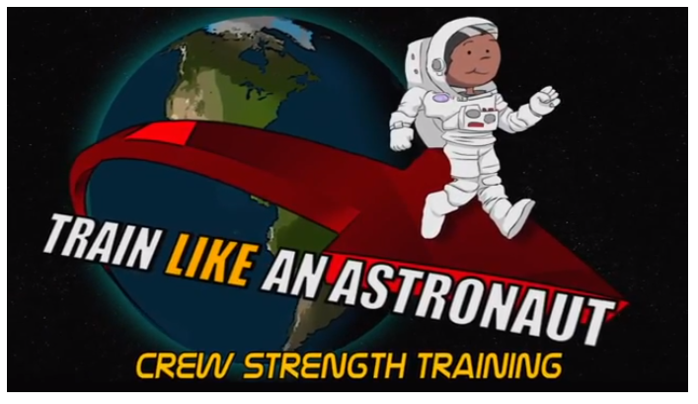
Questão 4
Mel e Pat resolveram empurrar um carrinho de rolimã. Mel puxa o carrinho para a esquerda e Pat puxa para a direita. O carrinho se move para a esquerda.
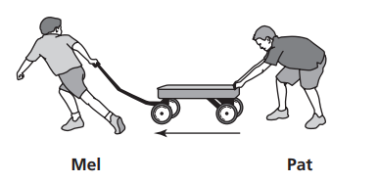
Por que o carrinho se move para a esquerda?
(A) Pat puxou com mais força.
(B) Pat está mais perto do carrinho.
(C) Mel puxou com mais força.
(D) Mel está mais perto do carrinho.

Questão 5
Apresentamos uma parte do sistema solar, a seguir.
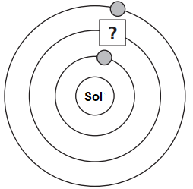
Qual objeto celeste melhor completa o diagrama?
- Uma estrela
- Uma galáxia
- Um planeta
- A Lua
